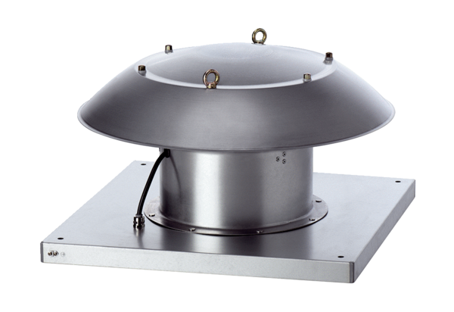Aksijalni krovni ventilator DZD 50/6 B Ex tJedinica za pakiranje: 1 komAsortiman: C
Broj artikla: 0087.0820Proizvođač: MAICO

